Урок-память, посвящённый 85-летию
со дня рождения В. В. Колесника

13 декабря 2021 года для учеников 11«А» класса в школьной библиотеке был проведён урок-память, посвященный 86-летию со дня рождения Василия Васильевича Колесника, чьё имя носит школа №17.
Мероприятие, целью которого было патриотическое воспитание учащихся, прошло с представителями организации «Пограничное братство» Славянского района. Ученикам было рассказано о службе в армии, о военнослужащих Славянского района, получивших звание Героя Советского Союза и воевавших в горячих точках.

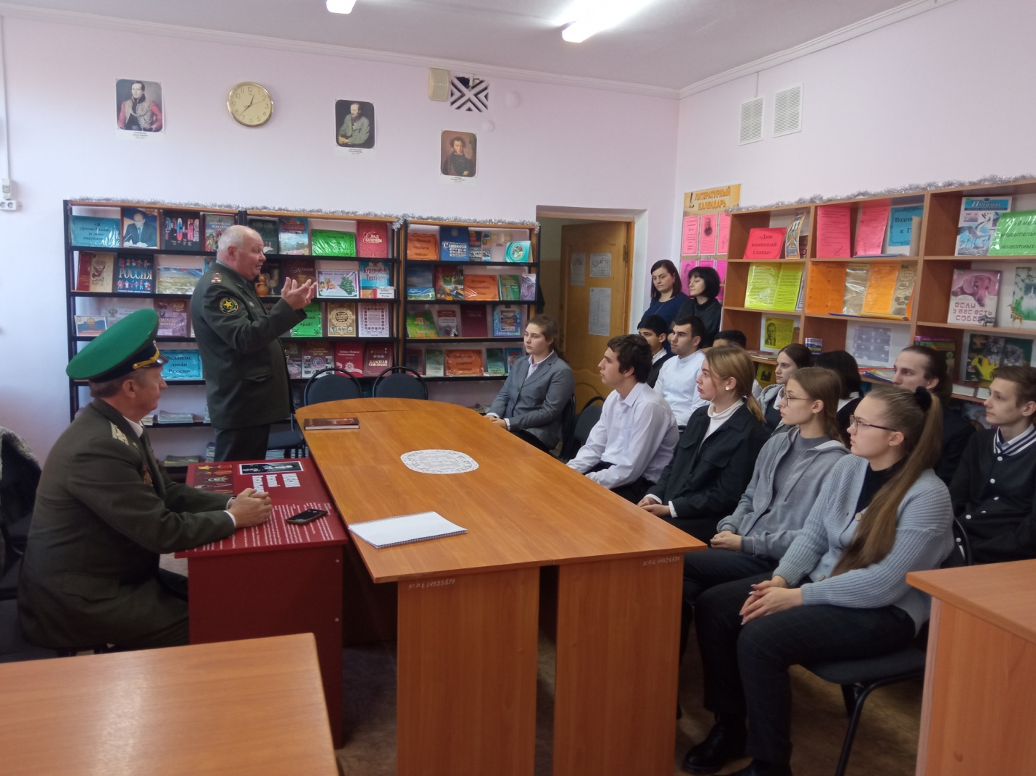
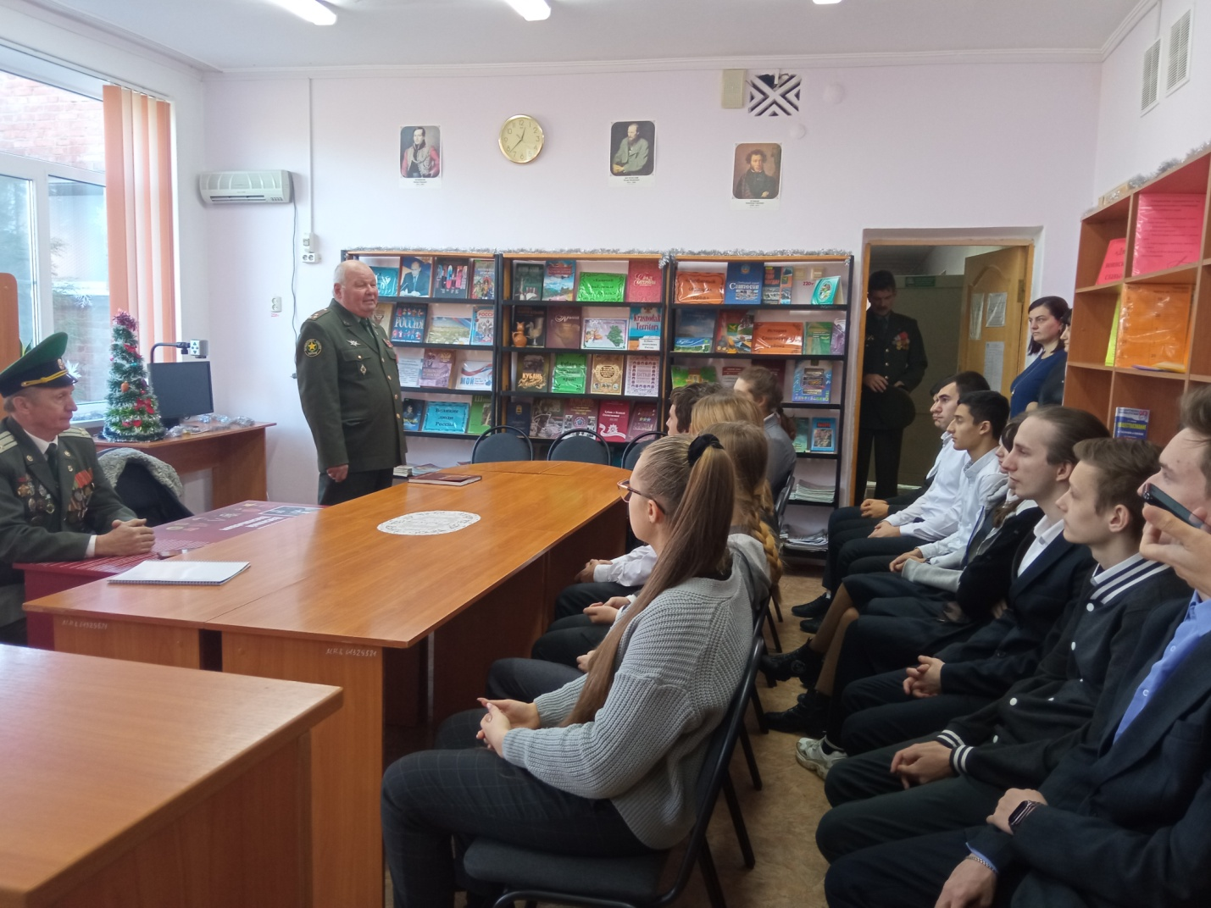

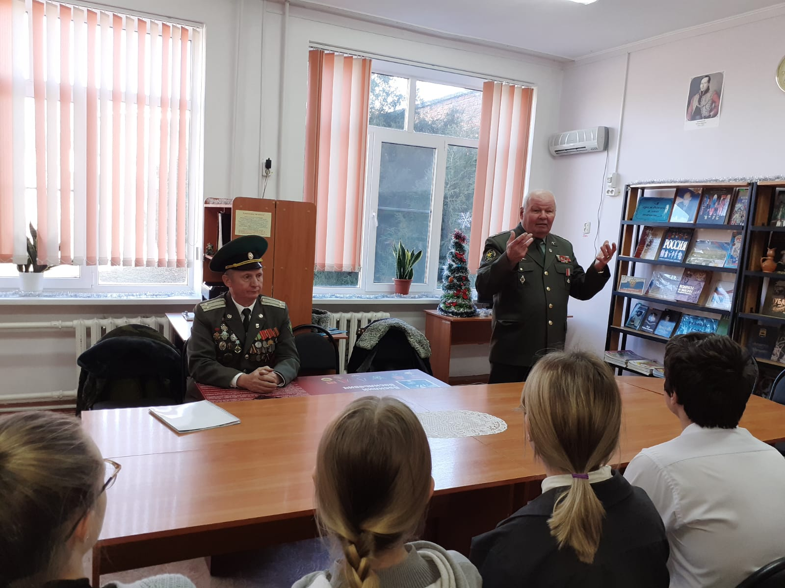
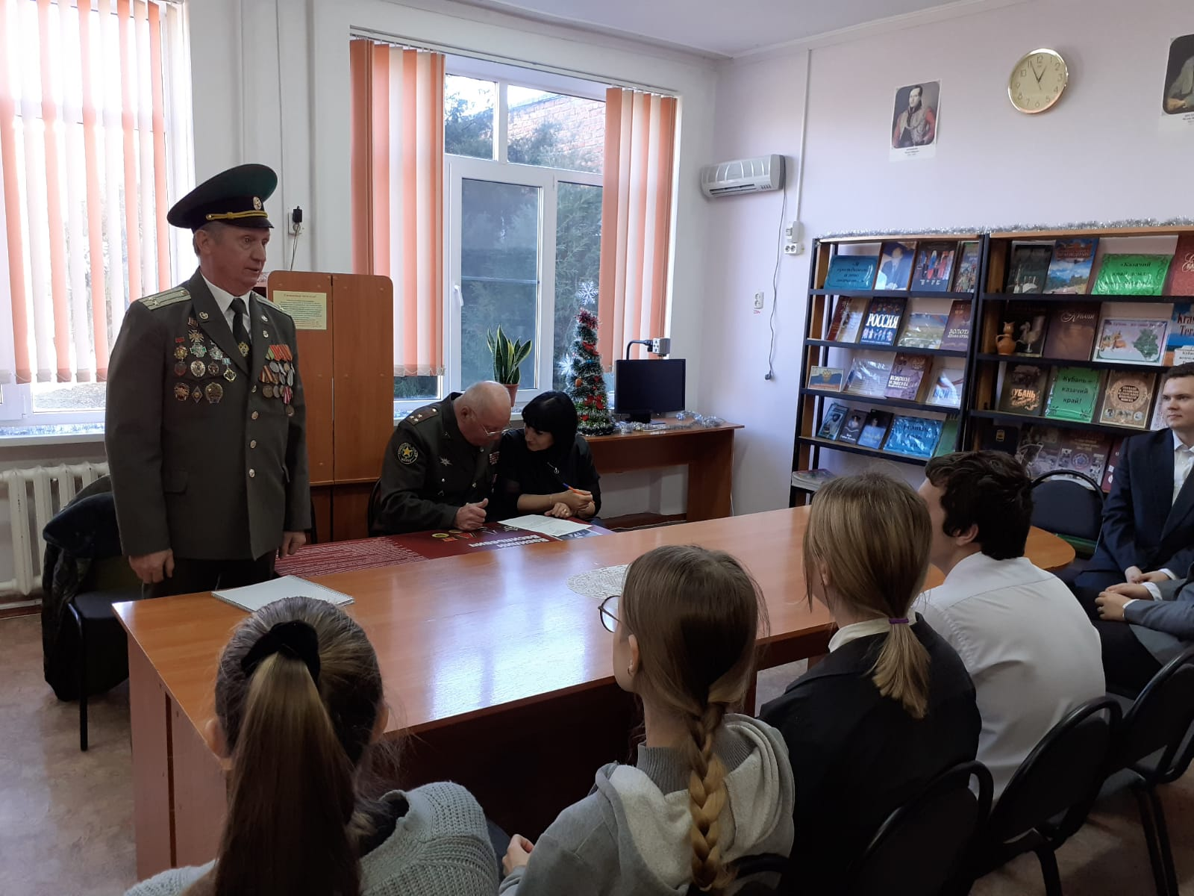

Библиотекарь Т.В. Меренкова

